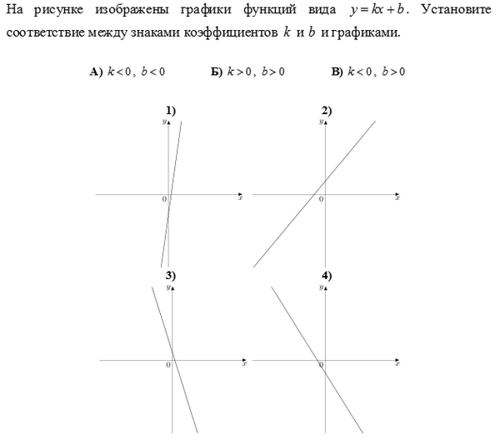
Все задания выполнить с обоснованием

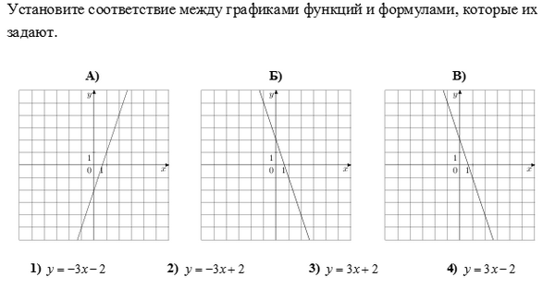

- Установите соответствие между функциями и их графиками.

ФУНКЦИИ

А) у= -2х+6
Б) у=2х-6
В) у=2х+6
ГРАФИКИ

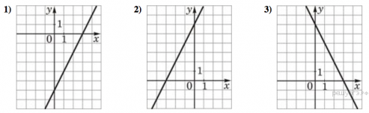
Запишите в ответ цифры, расположив их в порядке, соответствующем буквам:
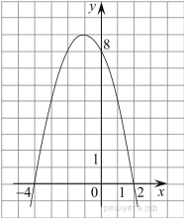
- На рисунке изображён график квадратичной функции y = f(x).
Какие из следующих утверждений о данной функции неверны? Запишите их номера в порядке возрастания.

1) Функция возрастает на промежутке (−∞; −1].
2) Наибольшее значение функции равно 8.
3) f(−4) ≠ f(2).

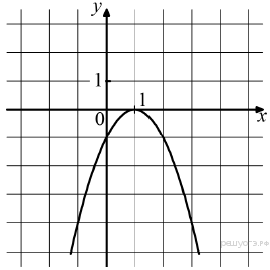
- На рисунке изображён график функции y = ax² + bx + c . Установите соответствие между утверждениями и промежутками, на которых эти утверждения выполняются. Впишите в приведённую в ответе таблицу под каждой буквой соответствующую цифру.

УТВЕРЖДЕНИЯ |  | ПРОМЕЖУТКИ
А) функция возрастает на промежутке  Б) функция убывает на промежутке |  | 1) [1;2]  2) [0;2]  3) [-1;0]  4) [-2;3]

- Определите абсциссу точки пересечения графиков функций y = 1,2х + 5,6 и y = -3х + 4,76.
- Задайте формулой линейную функцию, если известно угловой коэффициент соответствующей прямой к = -4 и проходит через точку А(2;7).

